ИЗВЕЩЕНИЕ
о наличии оснований для признания жилых домов пустующими, а также
СВЕДЕНИЯ о поиске правообладателей жилых домов, в соответствии с Указом Президента Республики Беларусь от 24 марта 2021 г. № 116 «Об отчуждении жилых домов в сельской местности и совершенствовании работы с пустующими домами»

Местонахождение жилого дома | Лица, которым предположи-тельно жилой дом принадлежит, иные лица, имеющие право владения и пользования этим домом | Срок не прожива-ния в жилом доме собствен-ника, иных лиц, имеющих право владения и пользова-ния этим домом | Сведения о внесении платы за жилищно-коммунальные услуги, возмещении расходов на  электроэнер-гию, выполнении требований законодатель-ства об обязатель-ном страховании строений | Размер жилого дома/  его площадь | Дата ввода в эксплуатацию жилого дома | Материал стен | Этажность/  подземная этажность | Составные части и принадлежности жилого дома, а также степень их износа | Сведения о нахожде-нии жилого дома в аварий-ном состоянии или угрозе его обвала | Сведения о земельном участке (площадь, вид права, ограничения (обременени-ях) прав на земельный участок)
1 | 2 | 3 | 4 | 5 | 6 | 7 | 8 | 9 | 10 | 11
Глубокский район  д. Бобруйщина,  ул. Озёрная, д. 4  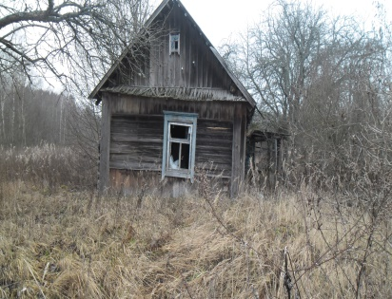 | Шимко Валентина Фёдоровна | более 28 лет | Не производится | 8,37*4,36м/  36,0 кв.м | 1949 | Дерево | Одноэтажный/нет | Одноэтажный деревянный жилой дом .  Стены деревянные.  Хозяйственная постройки – 2 сарая.  Отсутствует остекление Кровля–шифер, местами поврежден. Дом отключен от электроснабжения | – | –
Глубокский район  д. Обруб,  ул. Озёрная, д. 1  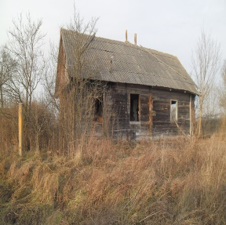 | Довыдович Олимпиада Васильевна  (умерла) | более 17 лет | Не производится | 11,7*6,31м/  74,0 кв.м | 1935 | Дерево | Одноэтажный/  нет | Одноэтажный деревянный жилой дом.  Стены деревянные, частично разрушены.  Оконные рамы отсутствуют  Хозяйственная постройки – разрушены.  Дом отключен от электроснабжения | –
Глубокский район  д. Обруб,  ул. Озёрная,  д. 9  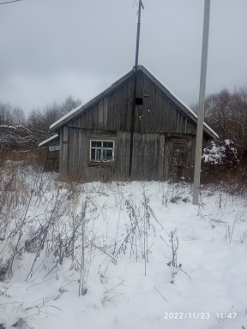 | Суровец Ольга Антоновна  (умерла) | более 3 лет | Не производится | 8,23*6,41 м/  53,00 кв. м | 1964 | Дерево | Одноэтажный/  нет | Одноэтажный деревянный жилой дом с верандой.  Стены деревянные.  Хозяйственная постройки – сарай, находятся в аварийном состоянии. | – | –
Глубокский район  д. Горяни,  ул. Тенистая,  д. 3  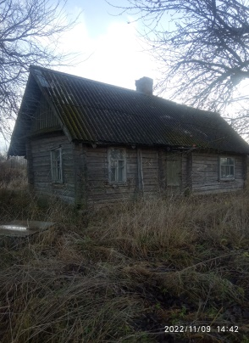 | Юрчик Наталия Петровна | более  3 лет | Последняя оплата за электроэнергию произведена 14.07.2021 г.  Авансовый платеж налога на недвижимость и земельного налога с физических лиц уплачен за 2022 г. | 9,29*3,5 м/  33,0 кв. м | 1948 | Дерево | Одноэтажный/  нет | Одноэтажный деревянный жилой дом.  Стены деревянные, имеются трещины, наблюдаются следы атмосферного воздействия.  Кровля –шифер, имеются сколы и трещины. | – | Земельный участок с кадастровым номером  221586003101000014 площадью 0,2086 га предоставлен в пожизненное наследуемое владение для строительства и обслуживания жилого дома
Глубокский район  д. Шо,  ул. Луговая,  д. 2  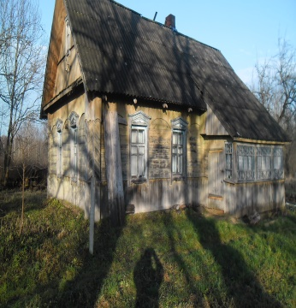 | Скработун Игнатий Иванович  (умер) | более  20 лет | Не производится | 10,61*6,21 м/  66,0 кв. м | 1948 | Дерево | Одноэтажный/  нет | Одноэтажный деревянный дом.  Хозяйственная постройки – сарай, находится в аварийном состоянии. | – | –
Правообладателям, при намерении использовать жилой дом для проживания, необходимо в течение двух месяцев со дня опубликования настоящего извещения, представить в Глубокский районный исполнительный комитет уведомление о намерении использовать жилой дом для проживания по установленной законодательством форме, а также принять меры по приведению жилого дома и земельного участка, на котором он расположен, в состояние, пригодное для использования их по назначению (целевому назначению), в том числе путем осуществления реконструкции либо капитального ремонта жилого дома. Уведомление подать лично (представителем) или направить заказным почтовым отправлением или нарочно (курьером) по адресу: Псуевский сельский исполнительный комитет (211816, Глубокский район, аг.Псуя,, ул. Ленина, 44), либо по электронной почте на адрес psuevski_isp@vitebsk.by. К уведомлению необходимо приложить копию документа, удостоверяющего личность лица, которое представляет уведомление, а при его представлении представителем этого лица – дополнительно копии документа, удостоверяющего личность представителя, и документа, подтверждающего его полномочия (доверенность), а также копию документа, подтверждающего принадлежность жилого дома на праве собственности либо ином законном основании, а наследниками, принявшими наследство, но не оформившими права на жилой дом, – копии документов, подтверждающих принятие наследства, в том числе в случае, если наследство принято фактически. Непредставление уведомления, а также непринятие мер по приведению жилого дома и земельного участка, на котором он расположен, в состояние, пригодное для использования является отказом от права собственности на жилой дом.
Контактный телефон председателя Псуевского сельского исполнительного комитета 8 (0 2156) 2 71 32, +375336482685

Заместитель председателя
Глубокского райисполкома А.С.Голубев

